ГР.№ 208
Учебная практика УП.03.01
Дата проведения 24 апреля 2020г.
Здравствуйте, ребята, перед вами материал для самостоятельного изучения и освоения. С этого момента мы с вами работаем дистанционно!!!
Информация из нескольких составляющих:
- Лекция, которую вы должны прочитать и освежить в памяти те знания, которые получили на теоретических уроках. В конце лекционного материала есть 9 тестовых заданий которые вы должны выполнить, а ваши ответы прислать мне на электронный адрес.
- Презентация, которая поможет вам вспомнить практические навыки.
- Пользуясь технологическими картами приготовления блюд приготовить самостоятельно одно из них, сделать фото и прислать мне для одобрения.

Тема урока: Приготовление жареных и запеченных блюд из творога
Лекция

Творог – один из древнейших продуктов питания, он полезен всем. Творожные блюда являются продуктами высокой питательной ценности, так как они содержат белки (16.5%), жиры (до 18%) (жирный творог), органические кислоты (молочные кислоты), минеральные вещества (кальций фосфор), витамины А, Е, группы В.
Белки творога содержат важнейшие незаменимые аминокислот, который быстро и полно усваиваются организмом. Молочная кислота влияет на микрофлору желудочно-кишечного тракта.
Присутствие в твороге молочных белков и жира, незаменимых аминокислот и солей кальция и фосфора делает его продуктам, необходимым для нормального развития организма человека и обладающим лечебными свойствами.
«Пища, не знающая запретов», «совершенный продукт» - так характеризуют творожные блюда и рекомендуют использовать их в детском и диетическом питании, для подростков.
В зависимости от содержания жира поступает творог жирный – 18% жира, полужирный – 9% и обезжиренный – 0.6%. Он должен соответствовать стандартам.
Из творога и творожной массы промышленного производства готовят холодные блюда (творог с молоком, сметаной, сахаром, со сливками) и горячие (вареники, сырники, пуденги).
Творог жирный полужирный используют для подачи в натуральном виде, полужирный и нежирный – для приготовления горячих блюд. При приготовлении блюд творог просматривают, протирают через сито (в небольшом количестве) или пропускают через протирочную машину. Потери составляют 25% его массы.
Если творог содержит много влаги, то его завёртывают в чистую плотную ткань и отжимают под прессом для улучшения аромата, в творог можно добавить тёртую цедру, ванилин.
Для приготовления холодных блюд можно использовать только творог из пастеризованного молока.
По ввиду тепловой обработки блюда из творога делят на отварные, жареные и запеченные.

Жареные блюда

К жареным блюдам относят сырники, блинчики с творогом, творожные батончики.
Сырники из творога. Творог 152, мука пшеничная 20, яйцо 1/8 шт, сахар 15, масса полуфабриката170, маргарин 5, сметана или варенье 20, или масло сливочное 5, или сахар 5 и сметана 10, или соус 75. Выход: 170, 155, 180, 225.
Приготавливают сладкими с сахаром и ванилином и без сахара. Для их приготовления лучше использовать жирный творог. Из обезжиренного творога необходимо отжать лишнюю влагу, иначе значительно увеличится расход муки при приготовлении блюда, что ухудшает качество сырников (на 1 кг творога следует брать не более 120 г муки и 10г соли). Готовить сырники можно не только с мукой, но и с манной крупой, густой манной кашей, а также с добавлением вареного картофеля, припущенной моркови и т.п.

Количество продуктов на одну порцию весом 175 г: творог – 140 г, пшеничная мука – 18 г, яйцо – 1/3 шт., сахар – 15 г, сливочное масло – 5 г, варенье – 25 г или сметана – 15 г, сахар – 10 г.
Сырники могут быть с сахаром и ванилином или без сахара. Для их приготовления лучше использовать жирный творог. Из обезжиренного творога необходимо отжать лишнюю влагу, иначе значительно увеличивается расход муки при приготовлении блюда, что ухудшает качество сырников (на 1 кг творога следует брать не более 120 г муки и 10 г соли). Готовить сырники можно не только с мукой, но и с манной крупой, густой манной кашей, а также с добавлением вареного картофеля, припущенной моркови и т. п.
Творог протирают и соединяют с яйцами, растертыми с сахаром, пшеничной мукой или манной крупой, солью. Массу хорошо перемешивают и разделывают в виде биточков, панируют в муке. До жаренья хранят, уложив на противень, в холодильнике. Жарят основным способом с двух сторон до образования золотистой корочки и дожаривают в жарочном шкафу 5 мин. Отпускают сырники по 2 шт. на порцию, посыпают сахаром или сахарной пудрой. Отдельно подают сметану, сметанный или молочный сладкий соус. Сырники жарят перед отпуском и подают горячими.
При приготовлении сырников с мукой ее можно пассеровать без изменения цвета для увеличения в муке количества водорастворимых веществ.
Сырники должны быть правильной круглой формы, цвет золотисто-желтый, без подгорелых мест. Поверхность ровная без трещин, консистенция мягкая, масса однородная без крупинок внутри, запах творога, вкус кисло-сладкий.
БЛИНЧИКИ С ТВОРОГОМ
Технологический процесс приготовления блинчиков состоит из приготовления жидкого бездрожжевого теста, выпекания блинчиков, приготовления фарша, фарширования и обжаривания блинчиков.
В молоко вводят соль, сахар, яйца, размешивают и всыпают просеянную муку. Все хорошо перемешивают с помощью металлического веничка до образования однородной массы без комков непромешанной муки. Тесто процеживают.
Соотношение муки и жидкости в тесте для блинчиков равно 1:2,5. Норма расхода теста на 1 кг: мука – 260 г, молоко – 650 г, яйца – 2 шт., сахар – 20 г, соль – 10 г.
Выпекают блинчики на хорошо разогретой порционной сковороде диаметром 17–18см, смазанной куском свиного шпика или растительным маслом. Тесто наливают тонким ровным слоем до 1 мм и поджаривают каждый блинчик до образования румяной корочки с одной стороны. Поджаренные блинчики складывают стопками и хранят до фарширования в охлажденном виде. Возможно использование полуфабриката или готовых налистников, выпеченных в специальной машине.
Фарш приготавливают из протертого творога, сырых яиц, соли и сахара, перемешанных до однородной массы. На поджаренную сторону каждого блинчика кладут фарш и завертывают края, придавая блинчику прямоугольную форму. Обжаривают на разогретой с маслом сковороде, положив швом вниз, до золотистого цвета. Горячие блинчики отпускают по 2–3 шт. на порцию с растопленным маслом, сметаной или посыпают сахарной пудрой. Блинчики с творогом выпускают двух видов: обыкновенные и сладкие.
ЗАПЕЧЕННЫЕ БЛЮДА ИЗ ТВОРОГА
К запеченным творожным блюдам относят запеканку и пудинг, который отличается от запеканки тем, что в него вводят взбитые в пышную пену белки, а также добавляют изюм, орехи, ванилин, цукаты (в сладкий пудинг).
ЗАПЕКАНКА ИЗ ТВОРОГА
Нежирный творог протирают и соединяют с пшеничной мукой или манной крупой (густой манной кашей), вводят сахар, яйца, соль и перемешивают массу. На противень, смазанный холодным маслом и посыпанный молотыми сухарями, выкладывают массу слоем 3–4 см. Поверхность разравнивают и смазывают сметаной или яйцами, взбитыми со сметаной, поливают растопленным сливочным маслом и запекают в жарочном шкафу при температуре 250 °C.
Запеканки из творога должны быть с гладкой поверхностью, без трещин, покрытыми равномерно румяной корочкой, цвет на разрезе белый или желтый, вкус кисло-сладкий.
В изделиях из творога недопустим горький привкус, затхлый запах, жидкая консистенция, ярко выраженная кислотность.
Готовую запеканку нарезают на порционные куски квадратной или прямоугольной формы. Отпускают в горячем виде со сметаной, сметанным или сладким соусом.
ПУДИНГ ИЗ ТВОРОГА
Количество продуктов на одну порцию весом 200 г (вес пудинга): творог – 152 г, манная крупа– 15 г, сахар – 15 г, яйцо – 1/4 шт., изюм – 20 г, орехи – 10 г, сливочное масло – 5 г, ванилин – 0,02 г, сухари – 5 г, сметана – 5 г и 20 г или
соус – 75 г.
Творог протирают, белки сырых яиц отделяют от желтков, которые растирают с сахаром, изюм перебирают и промывают, белки взбивают до образования устойчивой пышной пены, орехи измельчают. Творог соединяют с манной крупой, желтками, размягченным сливочным маслом, солью, ванилином, изюмом, орехами. Массу тщательно перемешивают, вводят белки и еще раз осторожно размешивают, чтобы не осели белки.
Полученную густую массу выкладывают в форму или на противень, смазанные маслом и посыпанные сухарями. Выровненную поверхность обрабатывают сметаной или льезоном, состоящим из смеси яиц, сахара, сметаны и молока.
Пудинг запекают в жарочном шкафу 25–35 мин до образования на поверхности красивой поджаристой корочки и выдерживают в форме 5—10 мин для остывания, выкладывают и разрезают. Запеченный на противне пудинг разрезают, не выкладывая, на квадратные куски. Отпускают в горячем виде со сладким молочным соусом, сметаной или растопленным сливочным маслом.

Тестовое задание по теме: «Блюда из творога»
1.Какой жир используют для жарки блюд из творога?
а) растительное масло;
б) сливочное масло;
в) жир животный топленый пищевой:
г) кулинарный жир;

2.Каковы условия хранения творога?
а)2С-36ч:
б)-18С-бессрочно;
в)10С-2недели;

3.Для приготовления каких блюд творог отжимают?
а) холодных;
б) горячих жареных;
в) горячих;

4.Почему при приготовлении вареников ленивых в больших количествах сахар в массу не добавляют?
а) масса уплотняется;
б) масса разжижатся;
в) масса становится крошливой;

5.Как можно определить готовность запеченных блюд из творога?
а) по румяной корочке;
б) румяной корочке и консистенции;
в) румяной корочке и легкому отставанию от стенок посуды?

6. Найдите ошибку: Эти блюда готовят с творогом
а) сырники;
б) пудинги;
в) вареники;
г)драчена;
д)запеканка;

7.Выберите правильный ответ. Для приготовления блюда «Сырники» необходимы продукты:
а)творог;
б)молоко;
в) яйца;
г)сметана;
д)сахар;
е)сухари;
ж)мука;
з) соль;

8.Найдите соответствие: Блюдо Тепловая обработка
1. Сырники а) Запекание
2. Пудинг б) Варка
3. Вареники в) Жарка

9.Инвентарь используемый для приготовления блюда «Вареники с творогом»
а)лопатка;
б) шумовка;
в) венчик;
г) скалка;
д) выемка;

ТЕХНИКО–ТЕХНОЛОГИЧЕСКАЯ КАРТА ПРИГОТОВЛЕНИЯ БЛЮДА№463
Сырники из творога
№ п/п | Наименование сырья | Базовая рецептура, (г.) |  |  | Рабочая рецептура, (г.)
 |  | Брутто | Нетто |  | Брутто | Нетто
1 | Творог | 136 | 135
2 | Мука пшеничная | 20 | 20
3 | Яйца | 1/8 шт | 5
4 | Сахар | 15 | 15
 | Масса полуфабриката | - | 170
5 | Масло сливочное | 5 | 5
 | Масса готовых сырников | - | 150
 | Сметана | 20 | 20
 | Выход: | - |  | 170

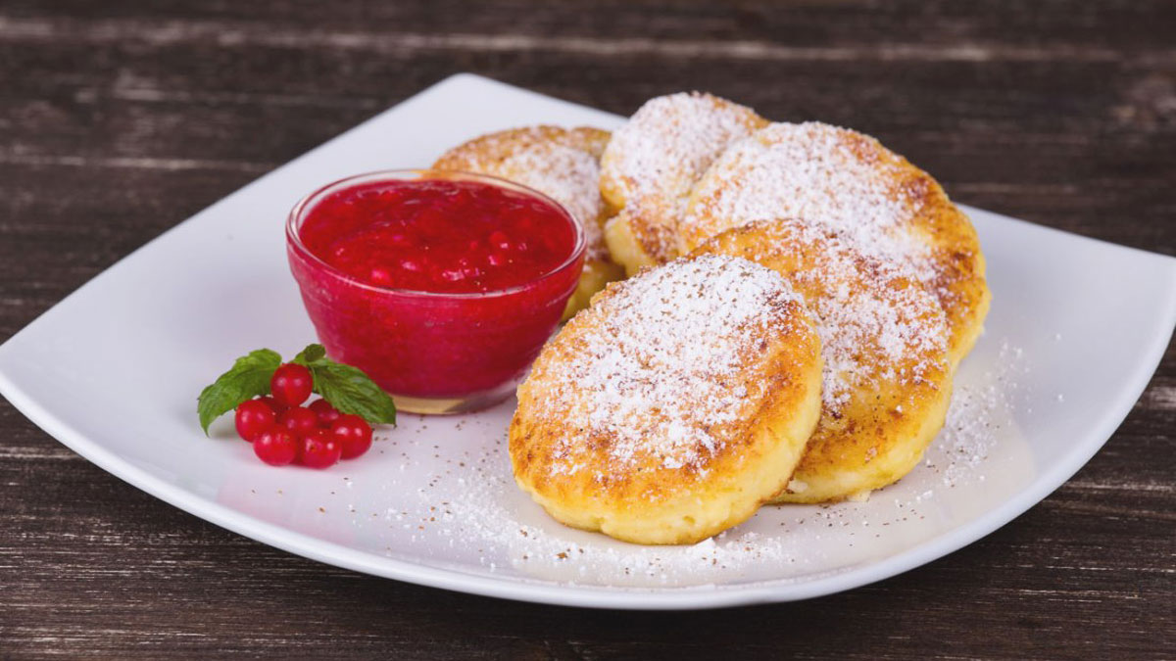

Интрукционные указания
В протертый творог добавляют 2/3 муки, яйца, сахар, соль. Можно добавить ванилин 0,02 г на порцию, предварительно растворив его в горячей воде.
Массу хорошо перемешивают, придают ей форму батончика толщиной 5-6 см, нарезают поперек, панируют в муке, придают форму круглых биточков толщиной 1,5 см, обжаривают с обеих сторон, после чего ставят в жарочный шкаф на 5-7 мин.
Сырники без сахара можно готовить с тмином (0,5 г на порцию), предварительно подготовив его.
Тмин вводят в протертый творог вместе с остальными компонентами.
Отпускают сырники по 3 шт. на порцию со сметаной, или вареньем, или сметаной и сахаром, с молочным, или сметанным, или сладким соусами.
Сырники с тмином отпускают со сметаной или сметанным соусом.

ТЕХНИКО–ТЕХНОЛОГИЧЕСКАЯ КАРТА ПРИГОТОВЛЕНИЯ БЛЮДА№469
Запеканка из творога
№ п/п | Наименование сырья | Базовая рецептура, (г.) |  |  | Рабочая рецептура, (г.)
 |  | Брутто | Нетто |  | Брутто | Нетто
1 | Творог | 136 | 135
2 | Крупа манная | 10 | 10
3 | Яйца | 1/8 шт | 5
4 | Сахар | 15 | 15
5 | Масло сливочное | 5 | 5
6 | Сухари | 5 | 5
7 | Сметана | 5 | 5
 | Масса готовой запеканки | - | 150
 | Сметана | 30 | 30
 | Выход: | - |  | 180

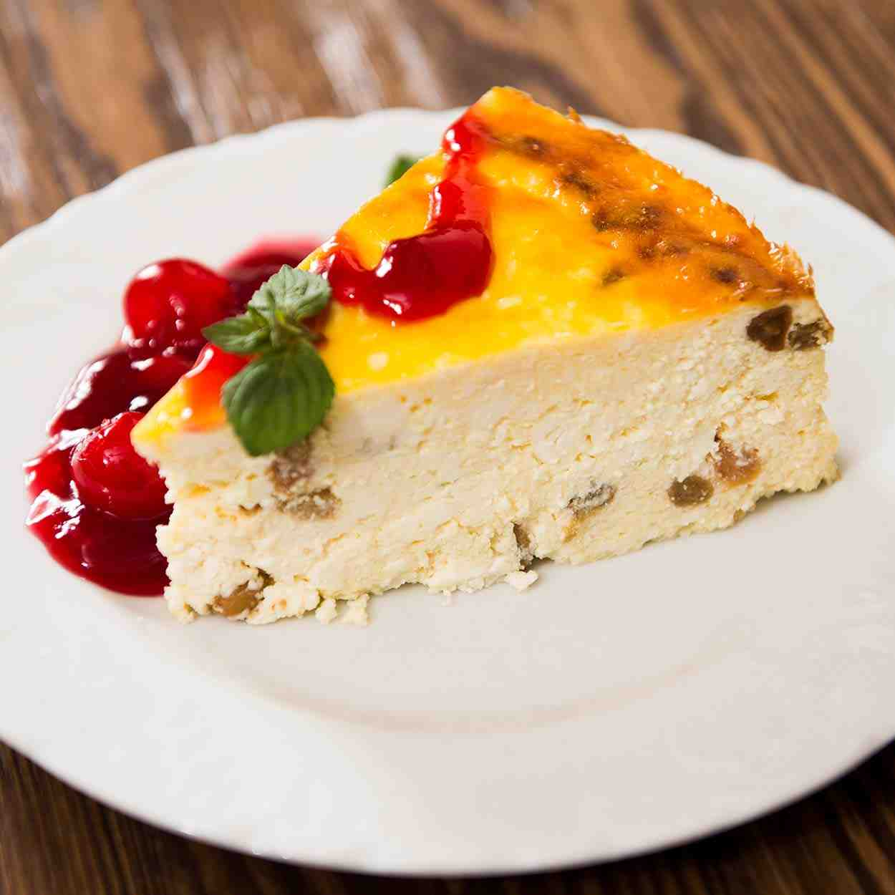
Интрукционные указания
Протертый творог смешивают с мукой или предварительно заваренной в воде (10 мл на порцию) и охлажденной манной крупой, яйцами, сахаром и солью.
Подготовленную массу выкладывают слоем 3-4 см на смазанные жиром и посыпанные сухарями противень или форму. Поверхность массы разравнивают, смазывают сметаной, запекают в жарочном шкафу 20-30 мин до образования на поверхности румяной корочки.
При отпуске нарезанную на куски квадратной или прямоугольной формы запеканку поливают сметаной или сладким соусом.

